,,KOSZULKI’’ – UTRWALENIE PRAWIDŁOWEJ ARTYKULACJI GŁOSKI [S]
,,KOSZULKI’’ – proponuję wykorzystać w utrwalaniu prawidłowej wymowy głoski [s],koszulki z materiałem obrazkowym. Karty podwójnie wydrukowane świetni będą służyć jako me morki. Poproście rodziców o wydrukowanie dwóch kart, rozetnijcie je ostrożnie i starannie ,przygotujcie kopertę lub pudełko do przechowywania memorków. Zasady już świetnie znacie z zajęć. Przyjemnej zabawy. Proszę pamiętajcie o prawidłowym nazywaniu obrazków które zobaczycie na koszulkach. Karty pracy do pobrania PDF.

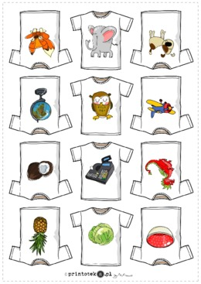

\

Logopedyczna drabina z głoską [s]
Logopedyczna drabina to aż cztery gry logopedyczne w tej samej szacie graficznej. Każda z gier zawiera słowa z głoską [s] w nagłosie, wygłosie, śródgłosie oraz słowa z podwojoną głoską [s] na oddzielnej planszy. Gra jest przeznaczona od 2 do 4 graczy. Celem gry, jest wspięcie się na ostatni szczebel drabiny. Po szczeblach wspinamy się rzucając kostką i stosując się do zasad umieszczonych na planszy. I tak, kiedy na kostce wypadnie 1 – gracz idzie 1 szczebelek do góry, 2 – 2 szczeble do góry, 3 – 3 szczeble wyżej. Kiedy gracz wyrzuci 4 – stoi w miejscu, 5 – schodzi 1 szczebelek z drabiny, 6 – schodzi 2 szczeble na dół. Za każdym razem trzeba powtarzać za rodzicem przeczytane słowo pamiętając o prawidłowej wymowie głoski [s].
Grę należy wydrukować, rozciąć na pół i skleić w taki sposób, by powstała długa drabina. Całość można wydrukować na kolorowej kartce lub pokolorować.
Starsze dzieci mogą nie tylko powtarzać za rodzicem przeczytane słowa umieszczone na stopniach drabiny ale także układać z nimi zdania. Jako ciekawą alternatywę można zaproponować także układanie pytań do przeczytanych słów. Karty do pobrania w PDF.

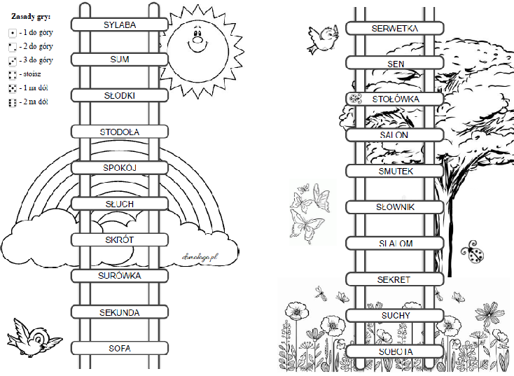

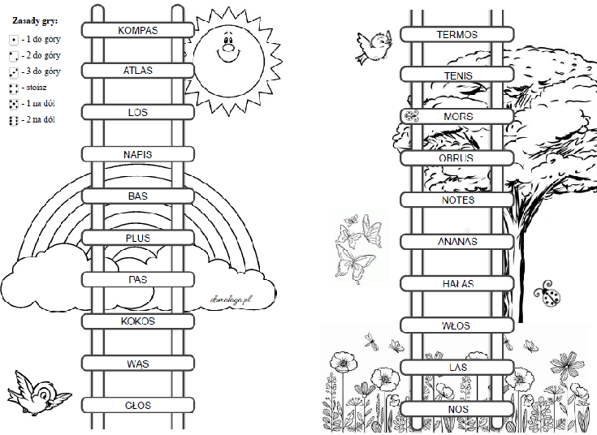
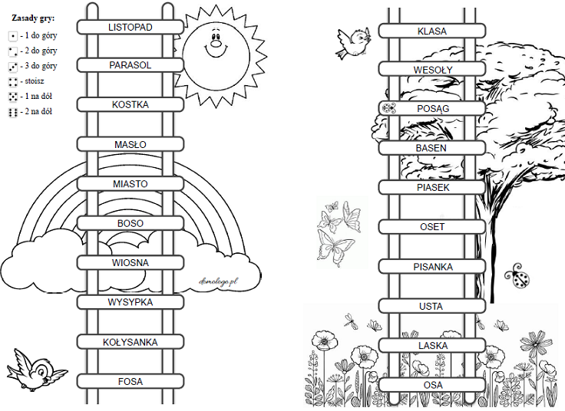

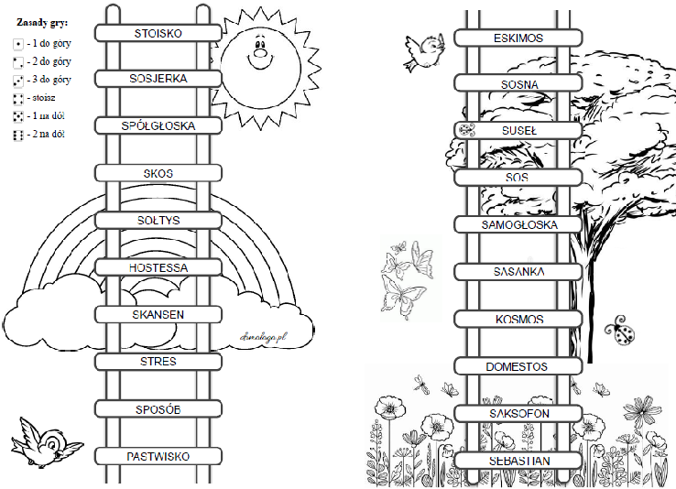

,,Jak Sabinka robiła pranie?’’
,,Jak Sabinka robiła pranie?’’ – utrwalanie głoski (s) .Zapraszam do wspólnej zabawy poproście rodziców o wydrukowanie kart pracy Karty do pobrania PDF. Pokolorujcie kartę , na której jest pralka, zróbcie to starannie ,pamiętajcie o prawidłowym trzymaniu kredki lub flamastra. Następnie wytnijcie ostrożnie i starannie sylwety ubrań. Poproście rodziców o przeczytanie wierszyka ,porozmawiajcie o czym jest wierszyk. Kolejnym etapem ćwiczeń jest powtarzanie wersów wiersza za rodzicem, bardzo proszę pamiętaj o prawidłowej wymowie głoski (s) oraz wkładanie do sylwety pralki konkretnych ubrań według opisu danego wersu.
Sabinka robiła pranie, do pralki włożyła ubrania:
Pastelowa sukienkę Lenki,
Karolka krótkie spodenki,
Ani spódnicę plisowaną,
Wąskie spodnie Jana,
Skarpetki w Smerfetki,
Legginsy i sweter Anetki,
Pralka wodę nabrała: ssssssssssssssssss,
Potem długo ,długo, długo prała,
Wreszcie prać skończyła,
Wody się pozbyła: ssssssssssssss.
Jak już wypierzecie pranie to teraz pora na wieszanie .Więc powtarzacie wersy wiersza za rodzicem, bardzo proszę pamiętajcie o prawidłowej wymowie głoski (s) oraz wieszajcie pranie na sznurku według opisu danego wersu.
Sabinka pranie wyłożyła i na sznurku powiesiła:
Pastelowa sukienkę Lenki,
Karolka krótkie spodenki,
Ani spódnicę plisowaną,
Wąskie spodnie Jana,
Skarpetki w Smerfetki,
Legginsy i sweter Anetki.

